
Prof : FOUAD EL MEKNASSI Niveau : 1AC Résistance électrique
Série d’exercices no 19
Exercice 1 : Cocher la bonne réponse: www.coursfacile.com
Mettre une croix ( x ) dans la case qui convient.

 | Vrai | Faux
Le conducteur ohmique est un dipôle.
Le conducteur ohmique résiste au passage du courant électrique.
Les anneaux de couleur sur un conducteur ohmique indique sa puissance.
Plus la résistance est forte, plus l’intensité de courant est forte.
Les bornes de branchement de l’ohmmètre sont les bornes «Ω , COM»

Exercice 2 : Texte à trous :
- Compléter les phrases suivantes.
- L'ajout d'un conducteur ohmique en série provoque une………………………………….… de l'intensité du courant.
- Plus la résistance est grande plus l’intensité de courant est………………………………………………….
- Plus l’intensité de courant est………………………………………..plus la résistance est petite.
- Pour mesurer la résistance d’un conducteur ohmique, on utilise ……………………………………..
- On utilise le tableau des…………………………………… pour déterminer la résistance d’un conducteur ohmique.

- Convertir
1350Ω = ............................... kΩ | 1.4Ω = .............................. mΩ | 0.064MΩ = .......................... kΩ
3.5kΩ = .................................. Ω | 800mΩ = ............................. Ω | 3.4MΩ = ............................ kΩ

Exercice 3 : La bonne réponse :
Entourer la bonne réponse.
1) Dans un circuit en série, si on diminue la résistance, alors l'intensité du courant (Augmente / diminue / reste la même / devient nulle).
2) Dans un circuit en série, quand on change de place la résistance alors l'intensité du courant(Augmente / diminue / reste la même / devient nulle).
3) Dans un circuit en série, quand on ajoute une résistance, alors l'intensité du courant(Augmente / diminue / reste la même / devient nulle).elle est branchée.
Exercice 4 : Inversion du sens :
- Compléter le tableau du code des couleurs:

Couleur | noir | marron | rouge | orange | jaune | vert | bleu | violet | gris | blanc
Valeur | 0 | 1 | 2 | 3 | 4 | 5 | 6 | 7 | 8 | 9
www.coursfacile.com

www.coursfacile.com
- Déterminer les valeurs des résistances des conducteurs ohmiques suivants:
jauneر  vert  violet | http://Www.AdrarPhysic.Fr  orange  Bleu  noire | Marron  Noir  Rouge
.......................................... R₃= | ........................................... R₂= | ...........................................R₁=

Exercice 5 : Passe ou passe pas :

On utilise toujours la même pile et les mêmes lampes dans les circuits suivants.

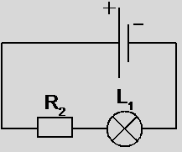  circuit 1 | 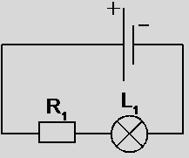  circuit 2 | 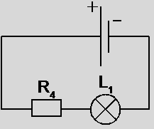  circuit 3
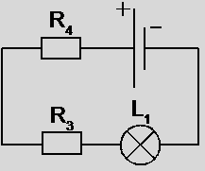  circuit 4 | 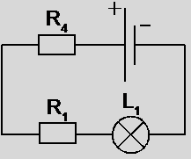  circuit 5 | 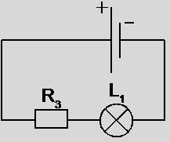  circuit 6

On a utilisé les résistances suivantes : R₁ = 80 Ω, R₂ = 680 Ω, R₃ = 180 Ω et R₄ = 100 Ω.
1) Dans quel circuit la lampe brille-t-elle au maximum ? .................................................
2) Dans quel circuit la lampe brille-t-elle au minimum ?.................................................
3) Dans quels circuits la lampe brille-t-elle autant ?.................................................
4) Dans les circuits 1, 4, 5, on a mesuré les intensités des courants et on a les valeurs suivantes : 0,11 A, 0,06 A et 0,01 A.
Associer les valeurs mesurées aux différents circuits :
Dans le circuit 1, on a mesuré I₁ = ..........................
Dans le circuit 4, on a mesuré I₂ = ..........................
Dans le circuit 5, on a mesuré I₃ = ..........................

www.coursfacile.com

